施設で検査される際のお願い
●容器の準備
※写真のとおりに作ってください
（検体により容器が異なりますので、間違わないように準備してください）

＜鼻咽頭・鼻腔用容器＞ ＜唾液用容器＞
＜注意＞容器を消毒した際に、ふたと側面の文字が消えない・にじまないようにセロハンテープを貼る
［容器側面］
検体番号・カタカナを印刷した紙を
セロハンテープで貼る
［容器ふた］
番号を書き、
セロハンテープを貼る

●検体採取の注意点
「唾液(だえき)検査を受けられる方へ」
「鼻咽頭・鼻腔ぬぐい液の検体採取手順」をよく読み、採取してください
※検体スピッツの氏名と受検者が一致するか、必ず２人で確認する
※鼻咽頭・鼻腔検査で使用したスワブは容器の中に残し、
入らないスワブの軸をハサミで切る

●検体容器等の保管（検体採取前）
鼻咽頭・鼻腔用の検体容器は冷蔵保管し、保冷剤は冷凍庫で保管する
●検体採取後
・検体採取後の容器はしっかり蓋をしめ、外側全体をアルコール消毒する
・キャップ周囲にパラフィルムを巻く
・容器を透明ボックスに入れ、保冷剤を入れたクーラーボックスに入れる
・保冷した状態で保健所に搬入する
パラフィルム
優しく伸ばしながらふたと容器の間に巻く

●防護について
検体採取等の検査に関わる職員は、適切な防護具を使用し、検査前後の手洗い、
消毒等の感染対策を徹底する

唾液検査を受けられる方へ
検査前６０分は飲食・歯磨きをお控えください。
（透明な飲み物は10分前まで飲んでもＯＫです）

- 容器を受け取り、容器の名前と自分の名前と間違いないか確認する

- フタを取り、唾液を入れる
ストローを使うと唾液を入れ
やすいです。
※使用後のストローは、
ビニール袋に入れて持ち帰り、
各自で処分してください。

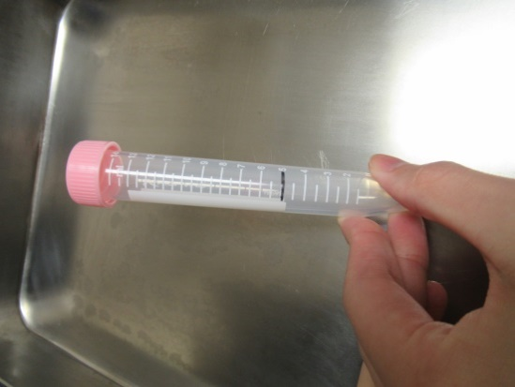
５ｍｌのメモリまで唾液を入れる

- フタが閉まっていることを確認し、容器の外側をアルコール綿で消毒する

容器の外側が唾液で汚れた場合は、アルコール綿で拭き取ってから職員に渡してください。
※使用後のアルコール綿は、ビニール袋に入れて持ち帰り、各自で処分してください。

- 施設職員に渡すまで時間があく場合は、保冷剤や氷で冷やして保管する

- 唾液採取後の容器は、施設職員が用意したチャック付きポリ袋に入れる

※唾液の採取時以外は、マスクの着用をお願いします。
・検査結果は、検体採取した翌日～３日後くらいに判明予定です。
判明次第お知らせしますので、連絡をお待ちください。

鼻咽頭・鼻腔ぬぐい液の検体採取手順
- 検体スピッツの氏名と受検者を２人で確認する

- 検体採取者、介助者は個人防護具を装着する
〔長袖ガウン、手袋２重、キャップ、マスク、フェイスシールド〕

- 検体採取場所の準備
検体採取後に廃棄しないものは、汚染を避ける位置に配置する
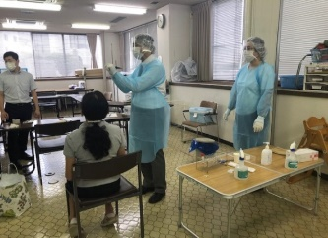
・テーブル等に準備物を配置
スワブ、スピッツ立て、アルコールスプレー、ハサミ
トレー、ペーパータオル、手袋、マスク予備
・感染性廃棄物を入れるゴミ箱（ポリ袋二重かぶせる）

- 検査介助者は、スピッツ立てにスピッツのフタを開けて準備をする
※採取前のスピッツと採取後の検体スピッツが混在しないよう注意

- 検体を採取する。採取者は、汚染防止のため検体採取毎に手指消毒をする。
※外側手袋を交換するときは、内側手袋のアルコール消毒を行う。
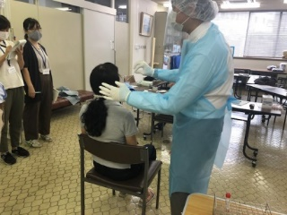
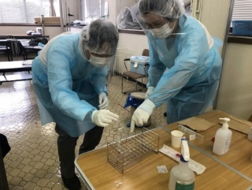
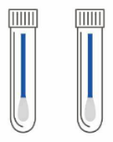
採取者は検査者の正面には立たない！
スピッツに入らないスワブの軸をハサミで切る

- 検体採取後、スワブをスピッツに入れ下記（□のどちらか）の処理をする。
□介助者が、スピッツに入らないスワブの軸をハサミで切り蓋を閉める。
※ハサミは、検体毎にアルコールで浸したペーパータオルで消毒する。
必ずハサミは乾燥した状態で使用する。

- スピッツの蓋がしっかりと閉まっているのを確認し、アルコールを浸したペーパータオルでスピッツを消毒し、キャップ周囲にパラフィルムを巻く。
裏面続く
＊＊＊＊＊全員の検体採取 終了＊＊＊＊＊

- 採取検体をスピッツ立てとともに透明ボックスに入れ蓋を閉める。
透明ボックスの周囲をアルコールを浸したペーパータオルで消毒する。

- 個人防御具を脱衣
防護具の汚染側に触れないように注意して手順通りに脱ぐ。
外側グローブ ⇒ 手指消毒 ⇒ ガウン ⇒ 手指消毒
⇒キャップ・フェイスシールド ⇒ 手指消毒 ⇒ マスク
⇒内側グローブ ⇒ 手指消毒
※手指が汚染されたかも？という時は、慌てずしっかり手指消毒！

- 新しいマスクと手袋を装着（1枚でOK）し、検体採取場所の片付け
汚染の恐れがあるテーブルをアルコール消毒する。

- ゴミの片付け
汚染されたものは二重のポリ袋に密閉して、規定の廃棄ルールに従う。
リサイクルする物品は、アルコール消毒後に乾燥させておく

- 採取後の検体は冷蔵保存（４℃）する

